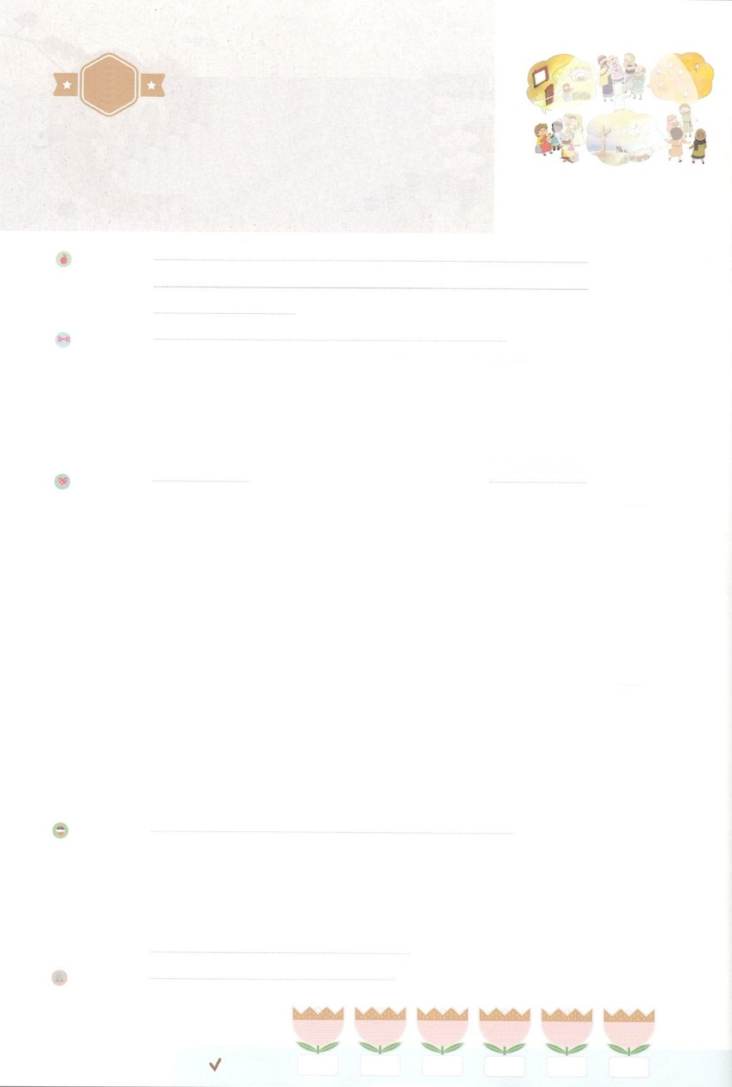

れいはいはさいこうのしゅくふく

わたしを　あいしてくださる　かみさまに

さいこうの　えいこうを　ささげましょう

ふくいんの　りゆうを　しる　ひとたち

－マルコの　おくじょうの　ま

まいにち

れいはい

いのり　　　　　　　　　　　　　　　　　　　　　　　　　　　　　　　　　　　　　　　　　　しかいしゃ

しとしんじょう　　　　　　　　　　　　　　　　　　　　　　　　　　　　　　　　　　　　　　みんなで

さんび　　　　　　　　　　　　　　　　　　　　さんびか456ばん（しゅとともにあゆむ）It’s OK(2019ねんこどもさんび)

せいしょ　　　　　　　　　　　　　　　　　　　　　　　　　　　　　　　　　　　しと2:1～13

**2:1～13**　のになって、みながつにまっていた。すると、から、しいがいてるようなきがこり、らのいたにきった。また、のようなかれたがわれて、ひとりひとりのにとどまった。すると、みながにたされ、がさせてくださるとおりに、のことばでしだした。

(1-4)

みことば　　　ふくいんの　りゆうを　しる　ひとたち－マルコのおくじょうのま　　　　　　　しかいしゃ

はじめのがサタンにだまされてをれました。このときから、すべてのは

かられたになりました。のろいとわざわいにつことはできず、サタンの

としてきています。このをするためにイエス・キリストがられました。

イエス・キリストをっているがマルコののにまりました。そのは

３つのことをって、じていました。

　でをしてんでくださり、**よみがえられたイエス**が**キリスト**であることを

じていました。

　よみがえられたイエスがられた**の**の**こと**をじていました。

**ただ**がむとき、になることをじていました。

　もマルコのののたちとじように、ただイエス・キリストのとして

ばれたレムナントです。

いのり　　　　　　　　　　　　　　　　　　　　　　　　　　　　　　　　　いっしょに　おおきなこえで

いのりましょう

ちちなる　かみさま、ありがとうございます！イエスがキリストで　あることを　しんじます。

ただ　せいれいの　みたしが　のぞんで　ぜんせかいに　かみのくにが　いっぱいに

なりますように。わたしを　このことの　しょうにんとして　もちいてください。

いきておられる　イエス・キリストの　おなまえによって　おいのりします。アーメン

しゅのいのり　　　　　　　　　　　　　　　　　いっしょに　しゅのいのりを　いのって　れいはいを　おえましょう

フォーラム　　　　　　　　　　　　　　　　　　きょうの　みことばを　きいて　パパとママと　はなしを　しましょう

　　　　　　　２日　　　　　３日　　　　　４日　　　　　５日　　　　６日　　　　　７日

　まいにち

　　　　　　　　　　　　　　チェックしよう　げつよう　　　かよう　　　すいよう　　　もくよう　　 きんよう　 　どよう

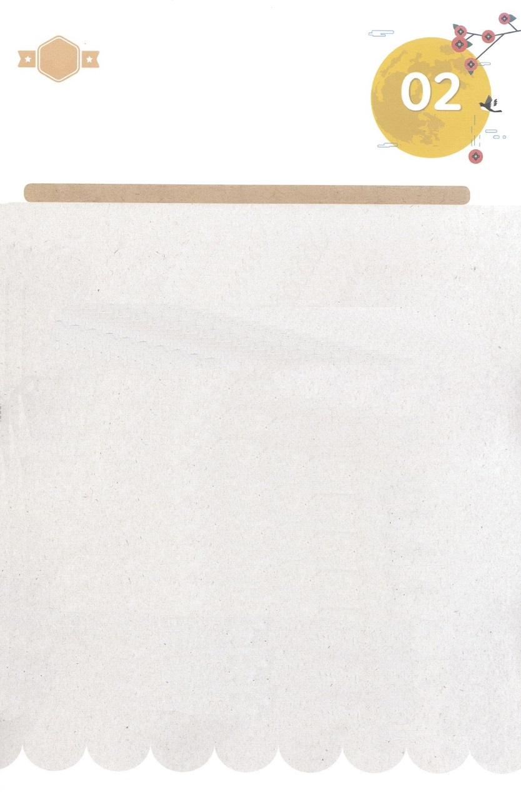

みことば　あんしょう

あま～い

１３３

１３３とは、みことばを　１にち　３かい　３かいずつ　よめば

　　　　　　いっしゅうかんに　おぼえることが　できるという　いみです。

あまくて　ふしぎな　かみさまの　みことばを　まいにち　よみましょう。

よく　みえる　ところに　はっておいて　いっしゅうかん

くりかえし　よんで　みことばを　おぼえましょう

げつようび

**すると、みなが**

**せいれいに　みたされ、**

**みたまが　はなさせて**

**くださる　とおりに、**

**たこくの　ことばで**

**はなしだした。**

しと２しょう４せつの　みことば

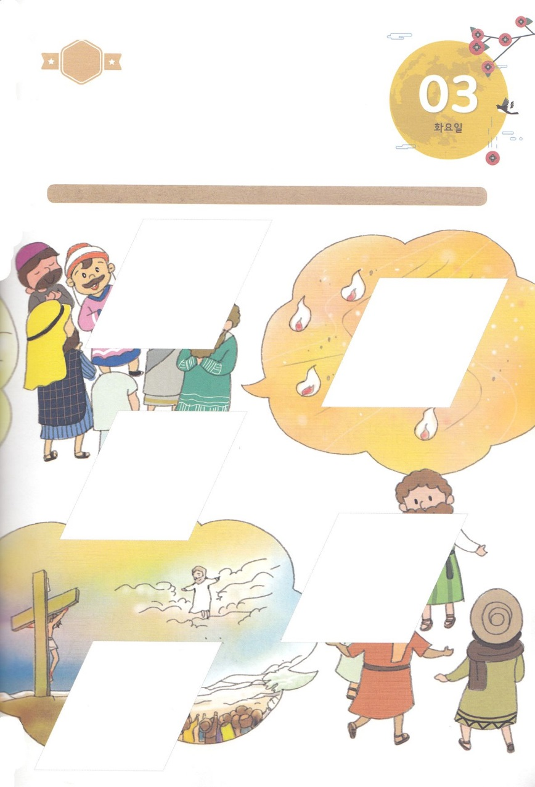

きりはりしよう

きって　はりましょう

マルコの　おくじょうの　まに　あつまった　ひとたちは　かみさまが

せかいふくいんかの　ために　とくべつに　あつめられた　レムナントでした。

わたしも　せかいふくいんかの　ために　とくべつに　よばれた　レムナントです。

あいている　ところに　つぎの　ページから　えを　きりぬいて　はりましょう。



はるところ

はるところ

はるところ

はるところ

かようび

はるところ

ちょき　ちょき

　じゅんびする　もの：　はさみ　のり　つぎのページ

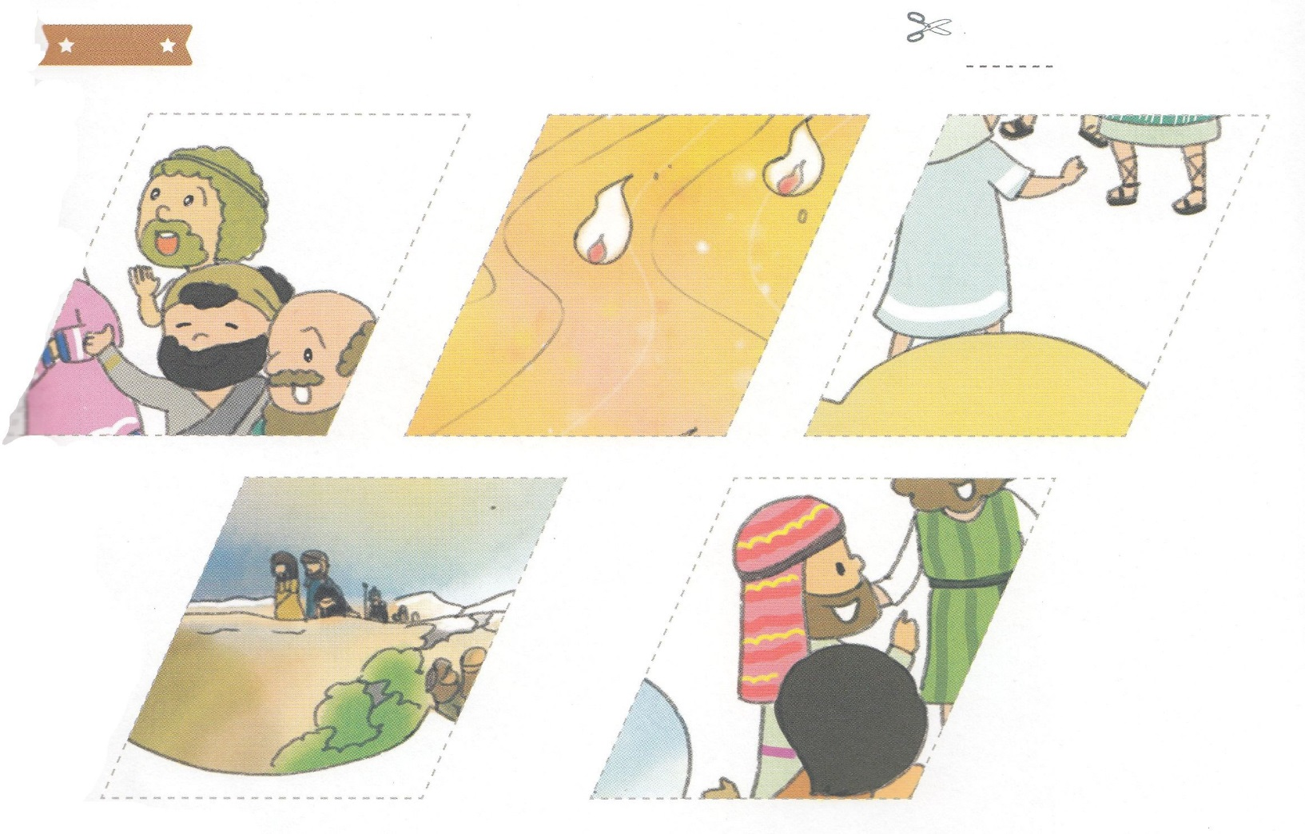

ふろく　　　　　　　　　　　　　　　　　　　　　　　　　　　　　　　　　　　　　　はさみで　きりましょう

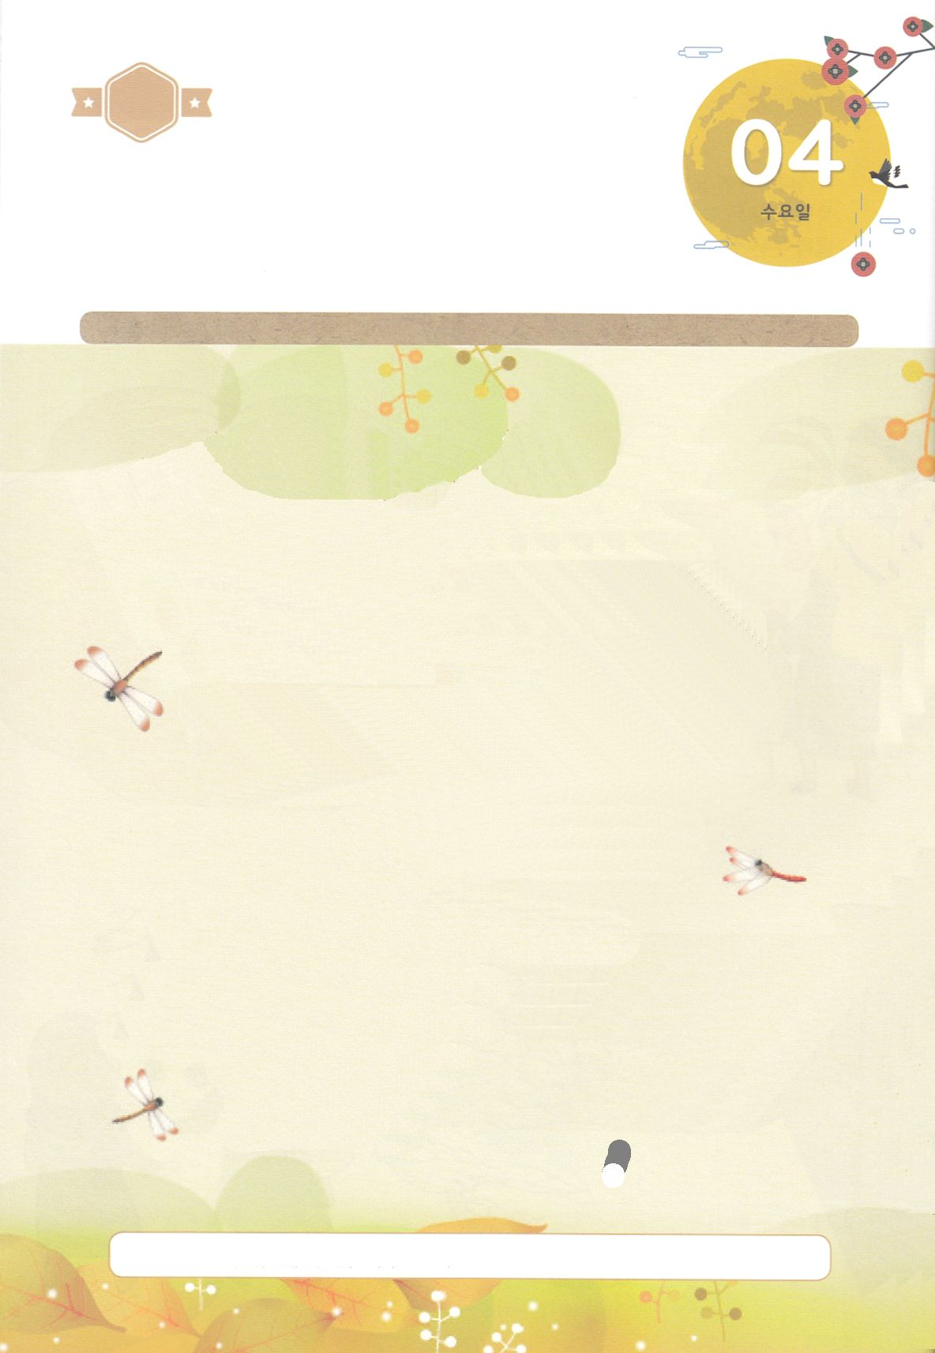



( じゅうじか )で　( ち )を　ながして

しんでくださり、( よみがえられた )

( イエス )が　 ( キリスト )で

あることを　しんじていました。

　よみがえられた　イエスさまが　かたられた

( かみのくに )の　 ( こと )を

しんじていました。

　( ただ ) ( せいれい )が　のぞむとき、

( しょうにん )に　なることを

しんじていました。

じゅうじか　ち　よみがえられた　イエス　キリスト　かみのくに　こと

ただ　せいれい　しょうにん

すいようび

かくしんの　ないようを　こころに　きざみましょう

きょうも　パパとママと　いっしょに　れいはいしましょう。

きょうの　みことばで　じゅうような　たんごを　もういちど

かんがえてみましょう。

したの　（　　）に　はいる　ことばを　みつけて

かきましょう

はーい！

わたしです！

かくしんさがし

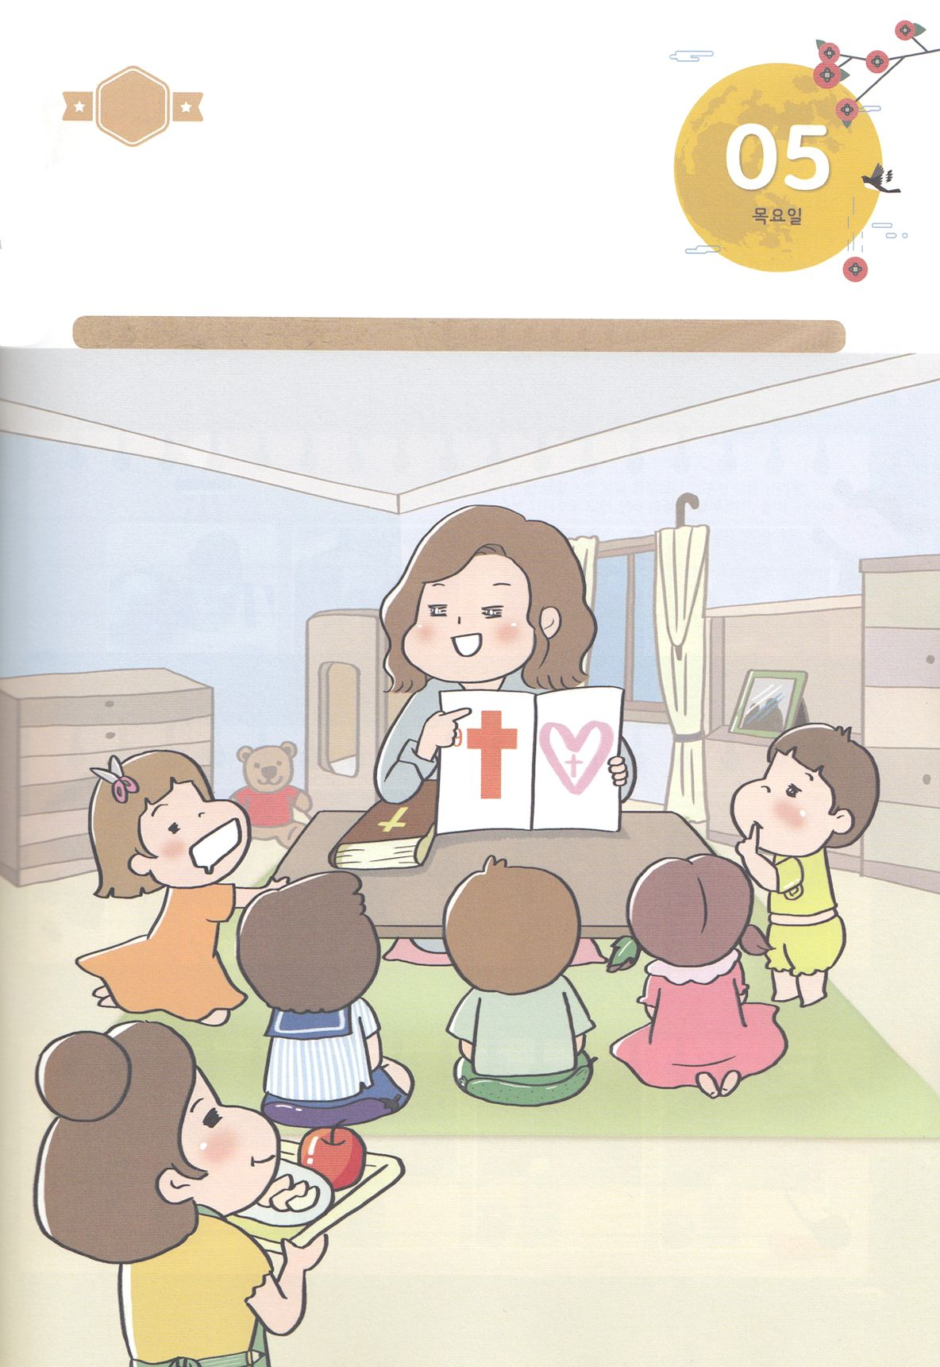

さがして　いろをぬろう

かくれている　えを　みつけたり　きれいに　いろを

ぬったり　しましょう

マルコの　おくじょうの　まに　あつまった　ひとちたちは　かみさまの

みことばに　したがって　けいやくの　りょていの　なかで　いきることが

さいこうの　しあわせで　あることを　しっていました。　わたしも

かみさまと　ともにいる　けいやくの　りょていを　あゆんでいます。

したの　えに　かくれている　えを　７つ　みつけましょう。

　　　　　　かくれている　え│　きゅうり　はっぱ　はさみ　なす　えんぴつ　かさ　コップ

どこ？



もくようび

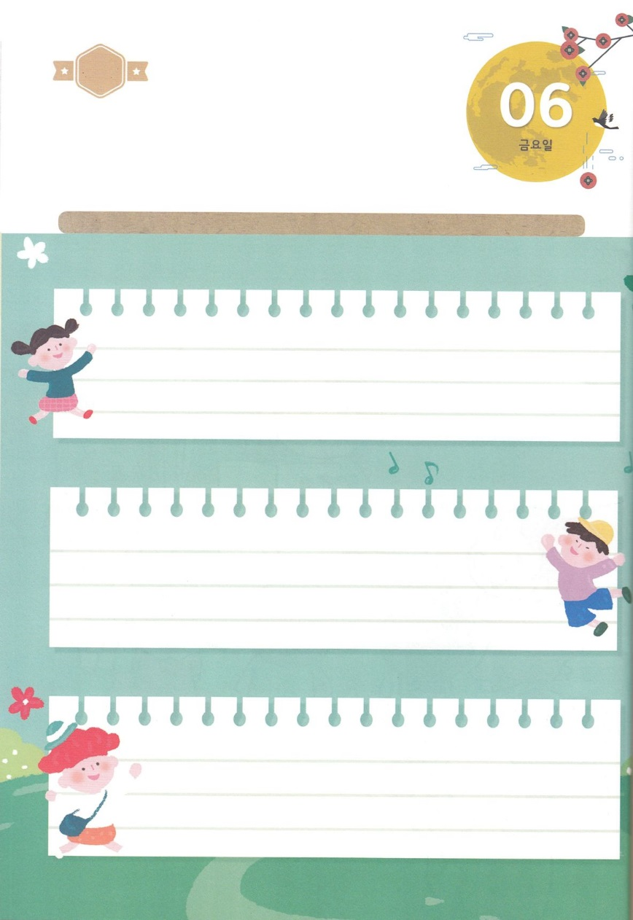

パパとママと　いっしょに　おはなしして

かみさまが　よろこばれる　かんがえ　ことば　こうどうを

えで　ひょうげんしましょう。

　かぞくや　しんせきの　なかに　イエスさまが　キリストであることを

　しらない　ひとは　いますか。　そのひとたちの　ために　いつも

　いのっていますか。　かぞくと　はなしを　わかちあって　えか

　じで　ひょうげんしましょう。

ひょうげんしよう

ひそひそ



きんようび

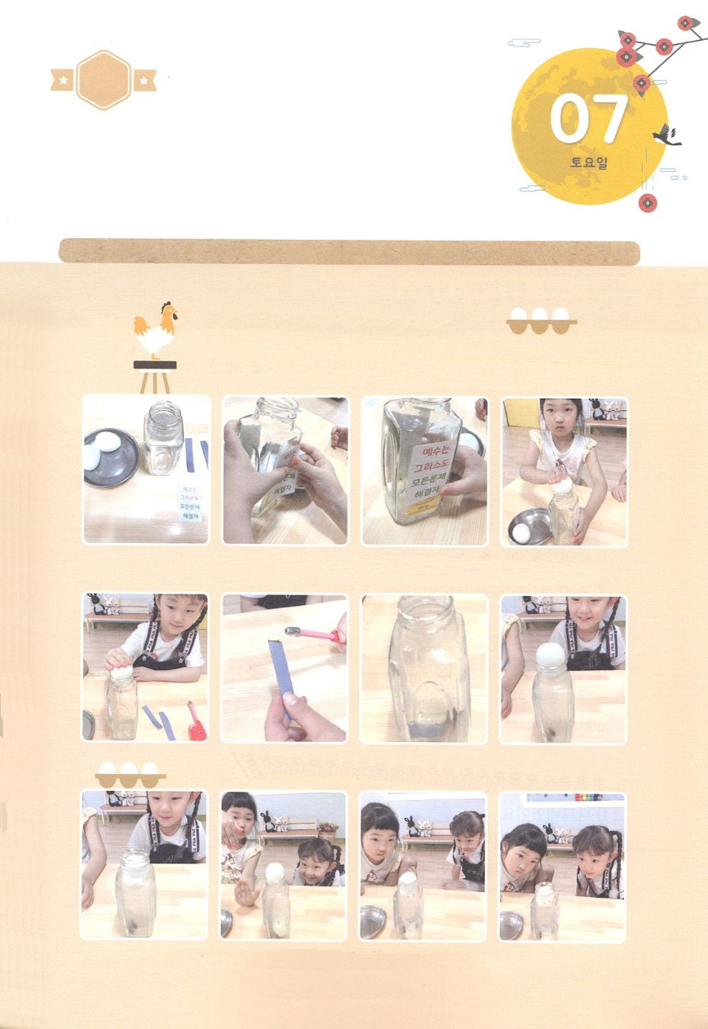

ワーク

たのしい　ワークをして　いっしゅうかんの　みことばを

こころに　きざみましょう

　　ぜんせかい　２３７かこくに　かみのくにが　いっぱいに　なることを

　　いのりつつ　したの　ワークを　しましょう。

たまごが　うごきます

　　　　　　　　　　　　じゅんびするもの│　ゆでたまご２つ、たまごより　ちいさい　くちの　びん

　　　　　　　　　　　　　　　「イエス・キリスト　すべての　もんだい　かいけつしゃ」と　かいた　カード

　　　　　　　　　　　　　　　　　　かみ　ライター

　　　　じゅんびするものを　そろえます。　びんに　じを　かいた　カードを　はって　よみます。

　　　　ゆでたまごを　びんの　くちの　うえに　おきます（はいりません）

　　　　　　　ライターで　かみに　ひを　つけて　びんの　なかに　いれます（＊ライターを　つかう　ときは

　　　　　　　　　　　　パパかママに　てつだって　もらいましょう）　じの　カードを　もういちど　おおきな

　　　　　　　　　　　　こえで　よんで　ゆでたまごを　びんの　くちの　うえに　おきます

　　　　　　ゆでたまごが　びんの　なかに　すーっと　はいって　いくでしょう。

そのように　わたしたちの　ちからでは　できない　ことも　かみさまは　できます。

　　　　　　どんな　ことが　あるのか　いっしょに　フォーラムしましょう。

パッパ

パッパ



どようび